Министерство науки и высшего образования Российской Федерации
ФЕДЕРАЛЬНОЕ ГОСУДАРСТВЕННОЕ АВТОНОМНОЕ ОБРАЗОВАТЕЛЬНОЕ УЧРЕЖДЕНИЕ ВЫСШЕГО ОБРАЗОВАНИЯ
НАЦИОНАЛЬНЫЙ ИССЛЕДОВАТЕЛЬСКИЙ УНИВЕРСИТЕТ ИТМО

Факультет безопасности информационных технологий

Дисциплина:
«Технологии и методы программмирования»

ОТЧЕТ ПО ЛАБОРАТОРНОЙ РАБОТЕ №3

Выполнили:
Бардышев Артём Антонович,
студент группы N3346
_______________________
^{(подпись)}
Проверил:
Ищенко Алексей Петрович,
преподаватель, ФБИТ
_______________________
^{(отметка о выполнении)}
_______________________
^{(подпись)}

Содержание
Введение 4
1 sys_installer.py (sys_doc.exe) 5
1.1 Алгоритм работы: 5
1.1.1 Сбор системной информации 5
1.1.2 Кодирование данных 5
1.1.3 Генерация криптографических ключей 5
1.1.4 Создание цифровой подписи 5
1.1.5 Настройка системы 5
1.2 Технические детали реализации 6
2 secur.py (secur.exe) 7
2.1 Алгоритм работы 7
2.1.1 Запрос секретного ключа 7
2.1.2 Чтение подписи из реестра 7
2.1.3 Загрузка публичного ключа 7
2.1.4 Проверка подписи 7
2.1.5 Декодирование и отображение 7
3 Технологии и библиотеки 9
4 Удаленный сбор информации о системе (3b) 10
4.1 server.py (server_gui.exe) 10
4.2 client.py (virus_detect.exe) 11
Заключение 15

Введение
Цель работы – Разработка системы сбора и защиты информации о системе с использованием цифровой подписи и удаленного сбора данных. Изучение механизмов криптографической защиты целостности данных и создание клиент-серверных приложений для удаленного мониторинга систем.
Цифровая подпись — это криптографический механизм, обеспечивающий:
- Аутентификацию — подтверждение авторства данных
- Целостность — гарантию неизменности данных
- Неотрекаемость — невозможность отказаться от авторства
В данной работе используется алгоритм RSA с хэш-функцией SHA-256 и схемой подписи PKCS1v15.
Архитектура системы
Система состоит из двух независимых подсистем:
1. Локальная система защиты (3a) — сбор и защита информации на одном компьютере
2. Удаленная система сбора (3b) — клиент-серверная архитектура для сбора данных с удаленных машин

sys_installer.py (sys_doc.exe)
sys_installer.py (sys_doc.exe)
sys_installer.py (sys_doc.exe)

sys_installer.py (sys_doc.exe)
Назначение: Программа установки, сбора информации и генерации защищенных данных.

Алгоритм работы:

Сбор системной информации
- Имя пользователя (`os.environ.get("USERNAME")`)
- Имя компьютера (`platform.node()`)
- Версия операционной системы (`platform.platform()`)
- Модель процессора (через `wmic cpu get Name`)
- Общий объем оперативной памяти (через `wmic ComputerSystem get TotalPhysicalMemory`)
- Временная метка сбора данных (UTC)

Кодирование данных
- Информация преобразуется в JSON-формат
- JSON кодируется в base64 для безопасного хранения
- Результат сохраняется в файл `sys.tat`

Генерация криптографических ключей
- Генерируется пара RSA-ключей (2048 бит, публичная экспонента 65537)
- Приватный ключ используется для подписи
- Публичный ключ экспортируется в формат PEM и сохраняется в `pubkey.pem`

Создание цифровой подписи
- Содержимое файла `sys.tat` подписывается приватным ключом
- Используется схема PKCS1v15 с хэш-функцией SHA-256
- Подпись кодируется в base64 и сохраняется в реестре Windows

Настройка системы
- Создается папка `data` на рабочем столе
- Сохраняются файлы: `sys.tat`, `pubkey.pem`, `secur.exe` (или `secur.py`)
- Создается ассоциация файлов `.tat` с программой просмотра через реестр Windows
- При двойном клике на `.tat` файл автоматически открывается через `secur.exe`

Технические детали реализации
Пример генерации ключей:
priv, pub = rsa.generate_private_key(
public_exponent=65537,
key_size=2048
)

Пример создания подписи
signature = priv.sign(
encoded.encode('utf-8'),
padding.PKCS1v15(),
hashes.SHA256()
)
Интерфейс программы:
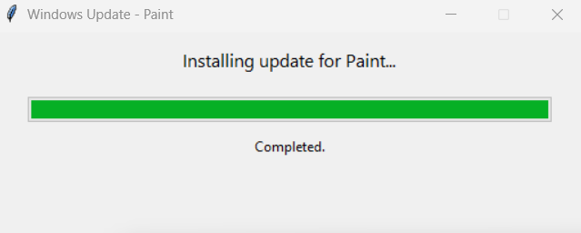
Программа имеет графический интерфейс, имитирующий установку обновления Windows Paint, что делает её менее заметной для пользователя.

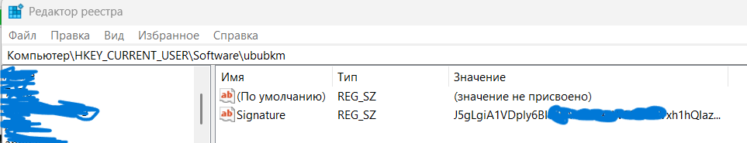

secur.py (secur.exe)
Программа для проверки целостности и просмотра защищенной информации.

Алгоритм работы

Запрос секретного ключа
- Программа запрашивает у пользователя номер секции реестра
- Ожидается значение "3442" (секретный ключ доступа)
- При неверном значении доступ блокируется

Чтение подписи из реестра
- Открывается раздел `HKCU\Software\ububkm`
- Читается значение `Signature`
- Подпись декодируется из base64

Загрузка публичного ключа
- Ищется файл `pubkey.pem` в той же папке, что и `sys.tat`
- Публичный ключ загружается из PEM-формата

Проверка подписи
- Содержимое файла `sys.tat` считывается
- Выполняется проверка подписи с использованием публичного ключа
- Используется алгоритм RSA-PKCS1v15 с SHA-256

Декодирование и отображение
- При успешной проверке файл декодируется из base64
- JSON-данные парсятся и отображаются в читаемом виде
- Пользователь видит информацию о системе
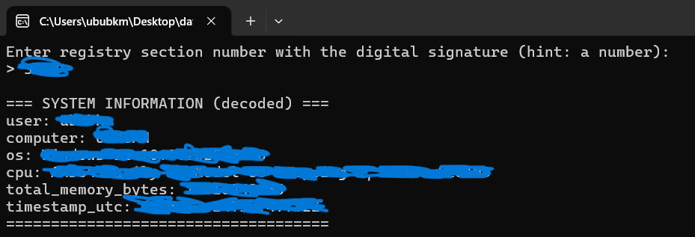

Технологии и библиотеки
Используемые технологии:
- Python 3.9+ — язык программирования
- cryptography — библиотека для криптографических операций
- `rsa.generate_private_key()` — генерация RSA-ключей
- `serialization` — работа с форматами ключей (PEM)
- `padding.PKCS1v15()` — схема подписи
- `hashes.SHA256()` — хэш-функция
- PyInstaller — упаковка в исполняемые файлы
- Windows Registry API (`winreg`) — работа с реестром
- tkinter — графический интерфейс
- base64 — кодирование данных
- json — формат данных
- platform, os, subprocess — сбор системной информации
Команда сборки:
pyinstaller --onefile --noconsole --name sys_doc sys_installer.py
pyinstaller --onefile --console --name secur secur.py

Удаленный сбор информации о системе (3b)
Создание клиент-серверной системы для удаленного сбора информации о системе. Клиент маскируется под легитимную программу безопасности, собирает данные и отправляет их на сервер.
Архитектура решения:

server.py (server_gui.exe)
Назначение: HTTP-сервер для приема и сохранения системной информации от клиентов.
Архитектура:
- Flask-сервер на порту 8443
- GUI-интерфейс для визуализации процесса
- Многопоточность — сервер работает в отдельном потоке, GUI в основном
Алгоритм работы:
1. Инициализация сервера:
- Создается папка `data` на рабочем столе (если не существует)
- Запускается Flask-сервер на `0.0.0.0:8443` (принимает подключения со всех интерфейсов)
- Запускается GUI-интерфейс
2. Обработка запросов:
- Сервер слушает POST-запросы на `/collect`
- Проверяется API-ключ в заголовке или теле запроса
- При неверном ключе возвращается ошибка 401
3. Сохранение данных:
- Извлекается информация о клиенте (IP, hostname, username)
- Создается уникальный идентификатор клиента: `{IP}_{hostname}_{username}`
- Создается подпапка для каждого клиента в `data`
- Данные сохраняются в JSON-файл с временной меткой: `YYYYMMDDTHHMMSSZ.json`
4. Уведомление GUI:
- Через очередь событий (`queue.Queue`) отправляется уведомление в GUI
- GUI обновляется, показывая успешное получение данных
Структура сохраняемых данных:
{
"received_at_utc": "2024-12-24T18:30:00Z",
"client_ip": "192.168.1.100",
"info": {
"user": "username",
"computer": "DESKTOP-ABC123",
"os": "Windows-10-10.0.19041",
"memory_total_gb": 16.0,
"memory_used_gb": 8.5,
"cpu_model": "Intel Core i7-9700K",
"disks": [...],
"nics": {...}
}
}

client.py (virus_detect.exe)
Назначение: Клиентское приложение для сбора и отправки системной информации на сервер.
Маскировка:
Программа маскируется под легитимную программу безопасности "System Security Check", что снижает подозрения пользователя.
Алгоритм работы:
1. Инициализация GUI:
- Отображается окно "System Security Check"
- Показывается анимированный прогресс-бар
- Текст "Performing system security check..."
2. Сбор системной информации (в фоновом потоке):
Основная информация:
- Имя пользователя (`getpass.getuser()`)
- Имя компьютера (`socket.gethostname()`)
- Версия ОС (`platform.platform()`)
Информация о памяти:
- Общий объем (`psutil.virtual_memory().total`)
- Используемый объем (`psutil.virtual_memory().used`)
- Процент использования (`psutil.virtual_memory().percent`)
Информация о процессоре:
- Модель (`platform.processor()`)
- Количество физических ядер (`psutil.cpu_count(logical=False)`)
- Количество логических ядер (`psutil.cpu_count(logical=True)`)

Информация о дисках:
- Для каждого раздела:
- Устройство (`psutil.disk_partitions()`)
- Тип файловой системы
- Общий объем, использованный объем, процент использования
Сетевые интерфейсы:
- Для каждого интерфейса:
- IPv4 адрес
- MAC-адрес
Время работы системы:
- Uptime в секундах (`psutil.boot_time()`)
3. Имитация проверки безопасности:
- Программа "работает" 5 секунд (имитация сканирования)
- Показывается прогресс-бар
4. Отправка данных на сервер:
- Формируется JSON-запрос с API-ключом и собранной информацией
- Отправляется POST-запрос на `http://[SERVER_IP]:8443/collect`
- Таймаут запроса: 10 секунд
5. Отображение результата:
- После завершения показывается "System check complete"
- Текст "No threats found. Report sent successfully." (при успехе)
- Или сообщение об ошибке (при неудаче)
Конфигурация:
Перед сборкой необходимо указать IP-адрес сервера в коде:
SERVER_URL = "http://192.168.1.50:8443/collect" IP сервера
API_KEY = "b7f9d2a3-4e6c-41f2-9a8e-5c3d7f0b2e1c" Должен совпадать с сервером
Технологии и библиотеки
Используемые технологии:
- Python 3.9+ — язык программирования
- Flask — веб-фреймворк для сервера
- psutil — библиотека для сбора системной информации
- requests — библиотека для HTTP-запросов
- tkinter — графический интерфейс
- threading — многопоточность
- queue — межпоточная коммуникация
- datetime — работа с временными метками
- socket — получение сетевой информации
- getpass — получение имени пользователя
- PyInstaller — упаковка в исполняемые файлы
Установка зависимостей:
pip install flask psutil requests

Команды сборки:
Сервер
pyinstaller --onefile --noconsole --name server_gui server.py
Клиент
pyinstaller --onefile --noconsole --name virus_detect client.py
Сетевая конфигурация
Требования:
- Оба компьютера должны находиться в одной локальной сети
- На сервере должен быть открыт порт 8443 (или настроен firewall)
- Необходимо знать локальный IP-адрес сервера
Определение IP-адреса сервера:
Windows
ipconfig
Linux/Mac
ifconfig
или
ip addr
Результаты работы
Достигнутые цели
1. Реализована система защиты информации:
- Сбор системной информации
- Генерация RSA-ключей (2048 бит)
- Создание цифровой подписи (RSA-PKCS1v15 + SHA-256)
- Хранение подписи в реестре Windows
- Проверка целостности данных
2. Реализована система удаленного сбора данных:
- HTTP-сервер на Flask
- Клиентское приложение с маскировкой
- Сбор расширенной системной информации
- Организованное хранение данных по клиентам

3. Созданы пользовательские интерфейсы:
- Графические интерфейсы для обеих подсистем
- Интуитивно понятное взаимодействие
- Визуальная обратная связь о процессе работы
4. Обеспечена безопасность:
- Криптографическая защита данных
- Аутентификация через секретный ключ
- Проверка API-ключа для сервера
- Защита от несанкционированного доступа
Статистика реализации
- Строк кода: ~600 (3a) + ~400 (3b)
- Используемых библиотек: 8
- Созданных исполняемых файлов: 4
- Поддерживаемых форматов данных: JSON, PEM, base64
- Собираемых параметров системы: 15+

Заключение
В ходе выполнения лабораторной работы были изучены и реализованы:
Теоретические знания
1. Криптография:
- Принципы работы цифровой подписи
- Алгоритм RSA и его применение
- Хэш-функции (SHA-256)
- Схемы подписи (PKCS1v15)
2. Системное программирование:
- Работа с реестром Windows
- Сбор системной информации через API
- Работа с файловой системой
- Ассоциация файлов
3. Сетевое программирование:
- Создание HTTP-серверов
- Клиент-серверная архитектура
- Обработка HTTP-запросов
- Сетевая безопасность
Практические навыки
1. Разработка защищенных приложений:
- Использование криптографических библиотек
- Реализация механизмов аутентификации
- Защита целостности данных
2. Создание пользовательских интерфейсов:
- Работа с tkinter
- Многопоточность в GUI-приложениях
- Обработка событий
3. Упаковка и распространение:
- Использование PyInstaller
- Создание автономных исполняемых файлов
- Настройка параметров сборки

